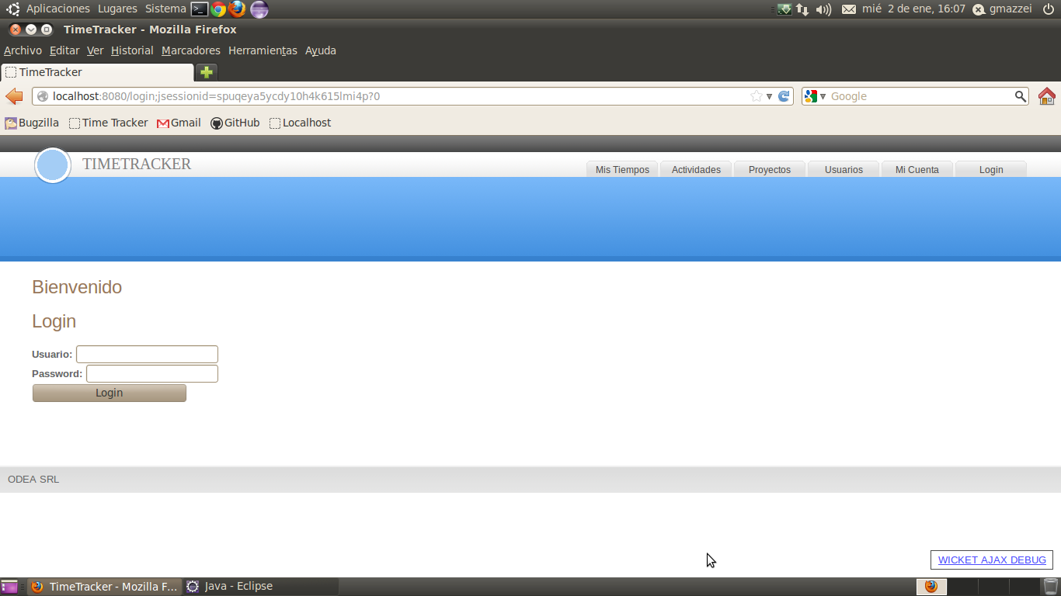
1) Login Page

Página para autenticarse utilizando usuario y contraseña.

2) Entradas Page

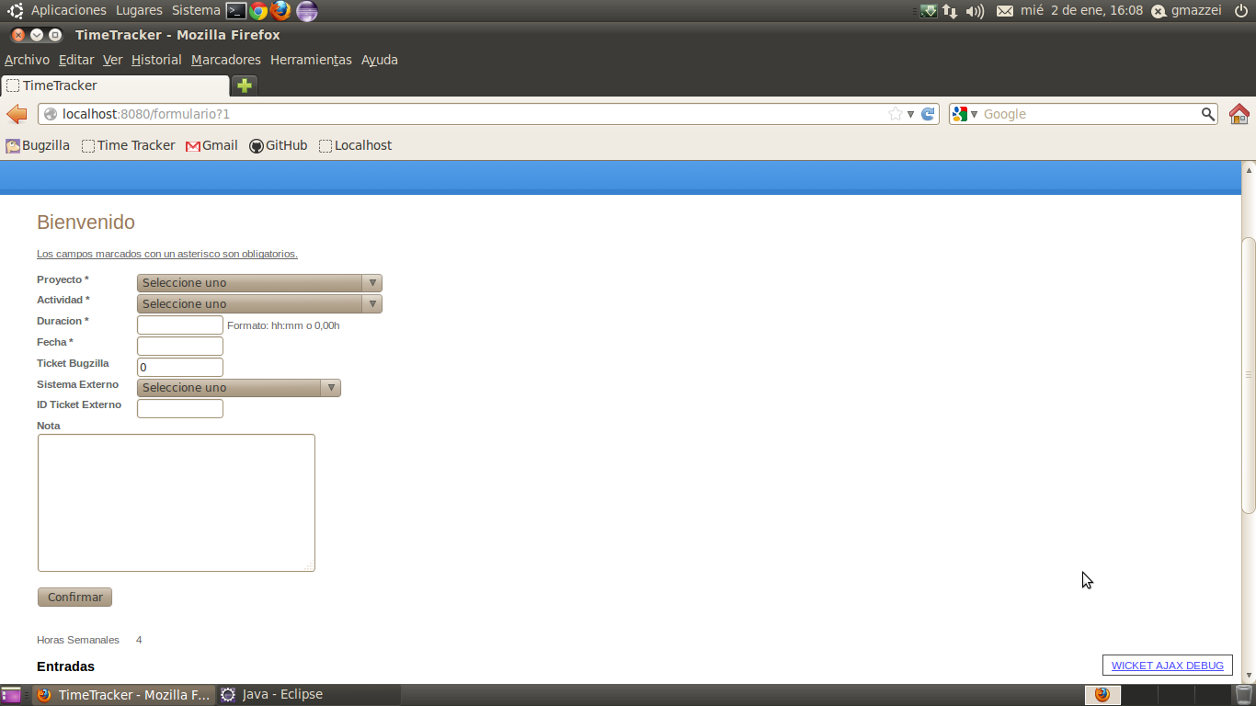

Pagina con la funcionalidad de agregar entradas del usuario permitiendo seleccionar proyecto, actividad, duración (en horas que llevó dicha tarea), fecha (diseñado con un Datepicker), ticket Bugzilla (número del ticket, opcional), sistema externo(tipo de sistema externo, opcional), ticket Externo(en caso de seleccionar un sistema externo).

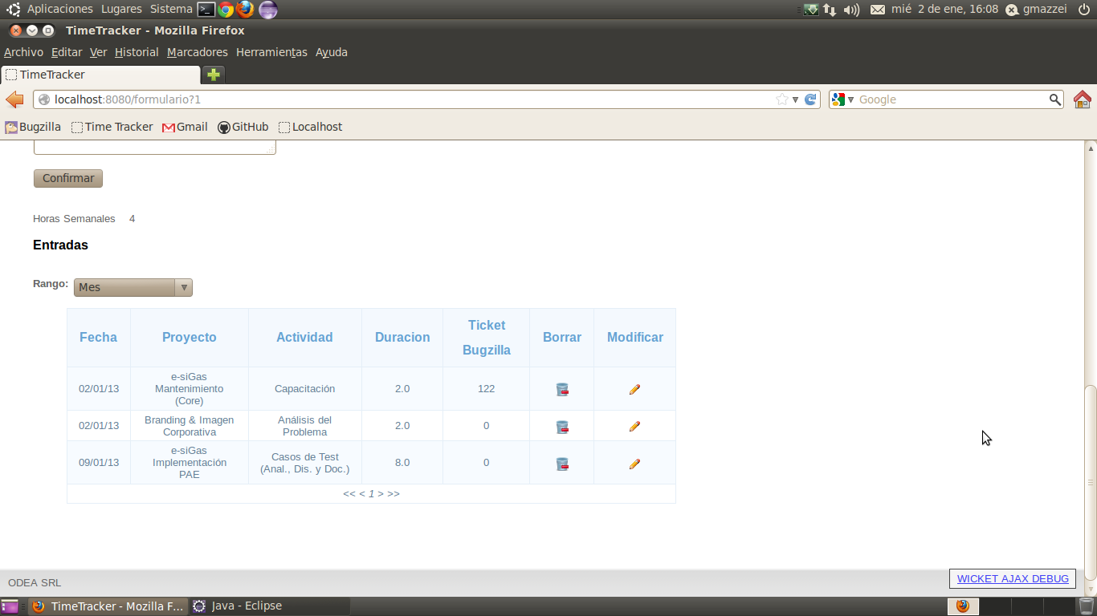

Lista de entradas. Permite elegir el rango de tiempo de las entradas que se mostrarán mediante un Dropdown Choice (Combo).

3) Editar Entradas Page
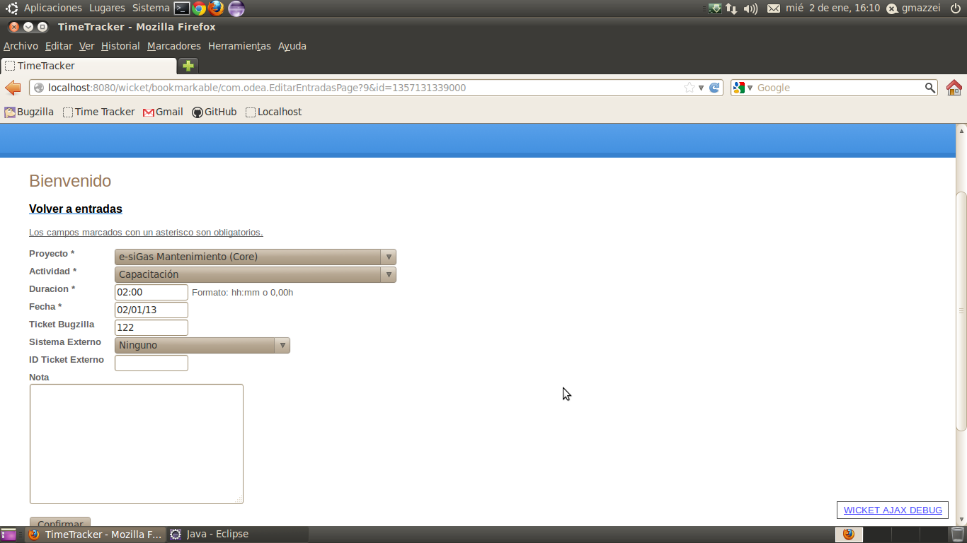

Formulario similar al de carga de horas, se accede a el desde el botón “Modificar” de la tabla de entradas. Este sirve para modificar los datos de las entradas cargadas anteriormente.

4) Actividades Page

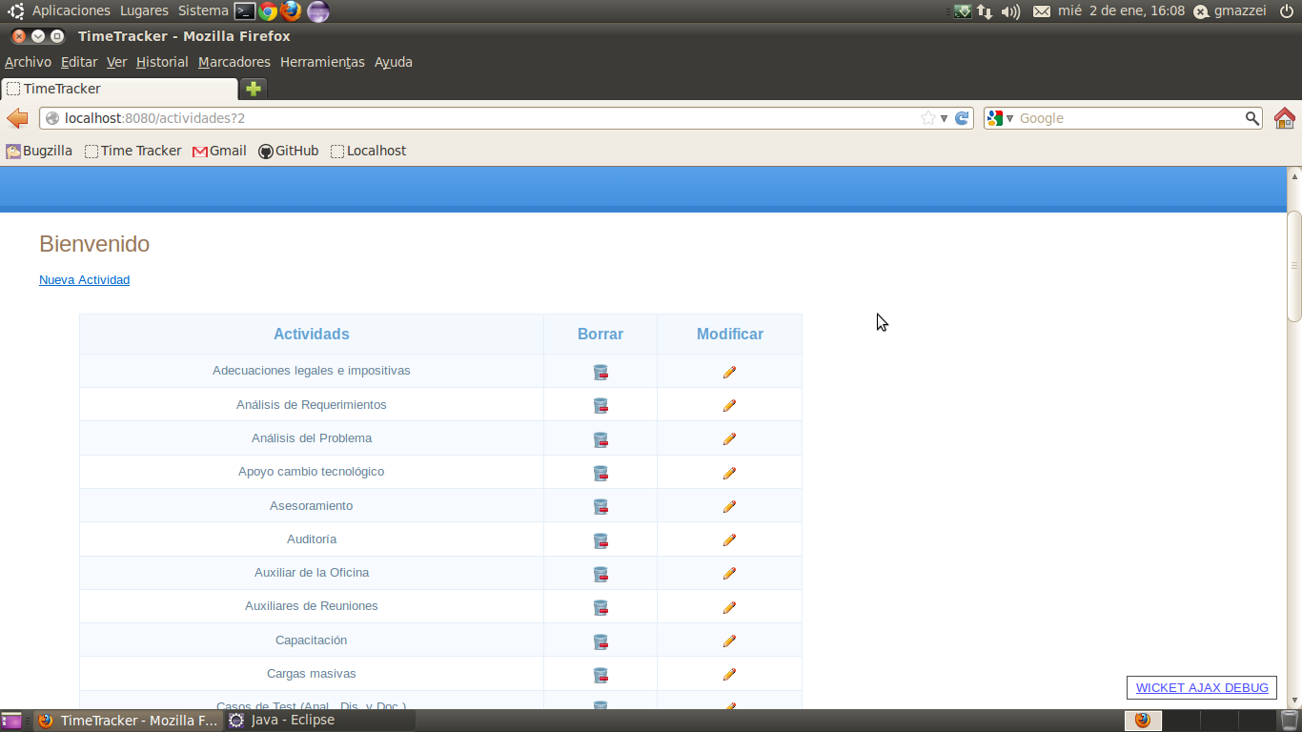

Lista de Actividades con los botones borrar y modificar. También tiene la funcionalidad de agregar nuevas actividades.

5) Proyectos Page
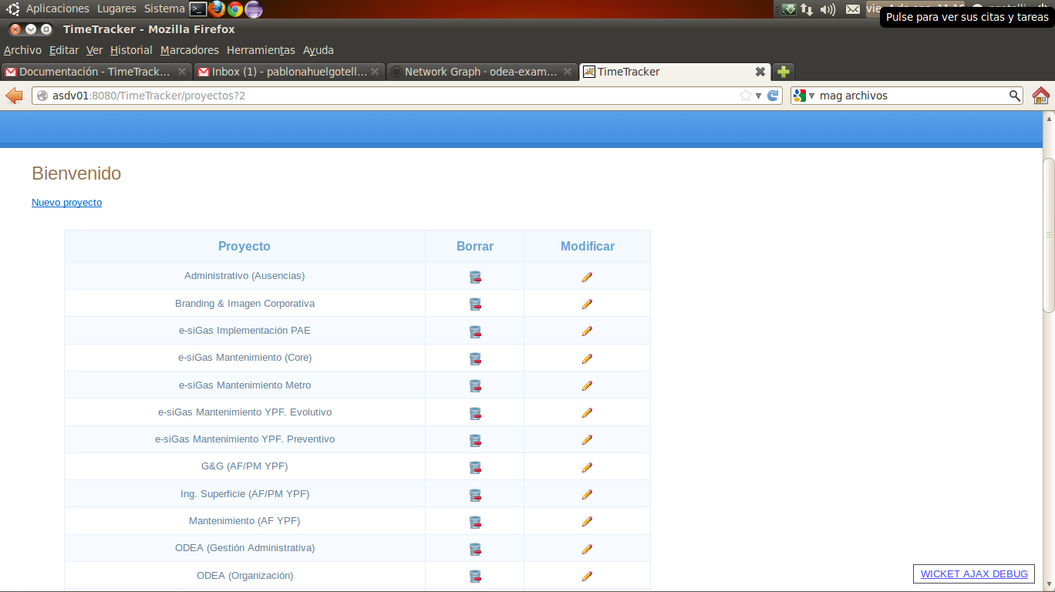

Lista de proyectos. Al igual que la de actividades permite borrado, modificación y agregado de proyectos.

6) Editar Actividades Page

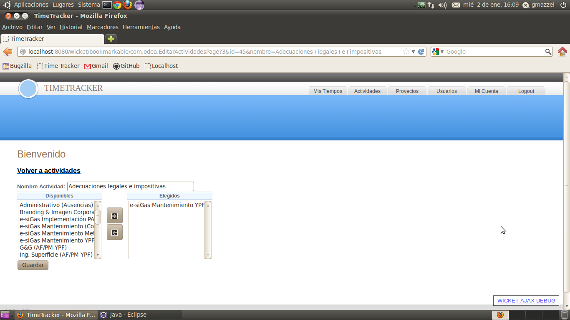
Esta página permite cambiar el nombre de la actividad seleccionada y modificar los proyectos relacionados a la misma. Para esto último, contiene un componente que le da la posibilidad al usuario de mover proyectos dinámicamente desde una caja hacia la otra.
La tabla de modificación de proyectos es similar.

7) MiCuenta Page

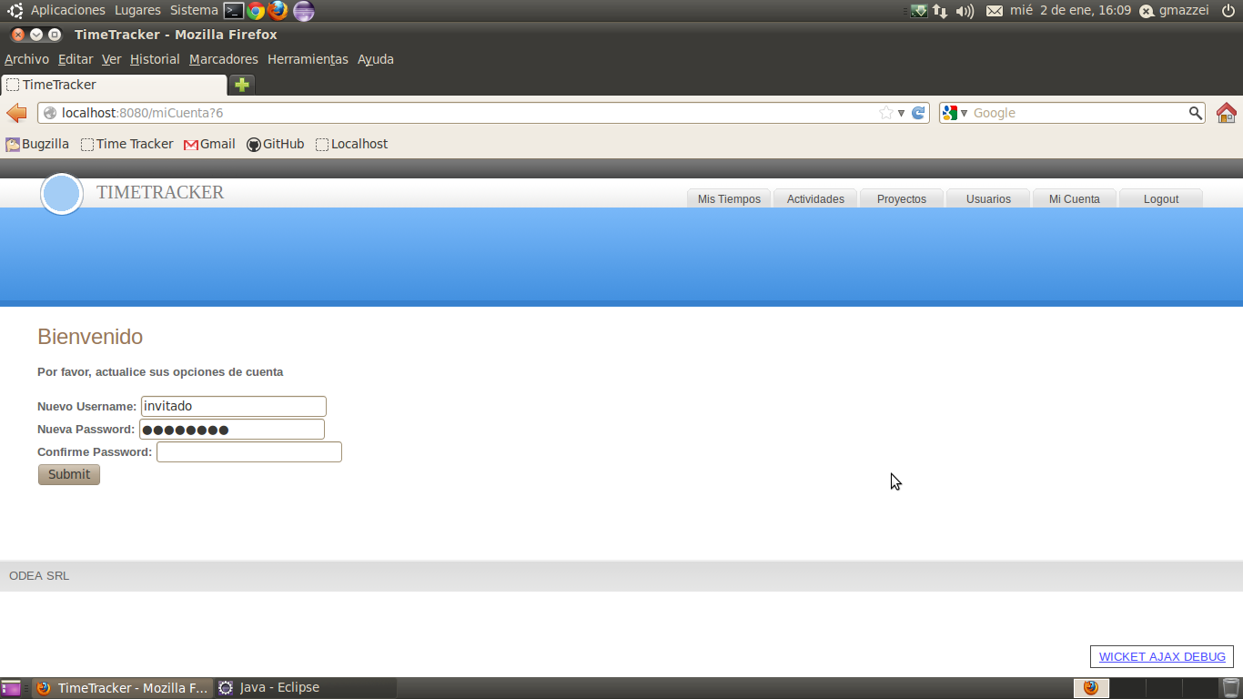

Formulario de cuenta de usuario. El usuario puede cambiar su username y/o su password.

8) Usuarios Page

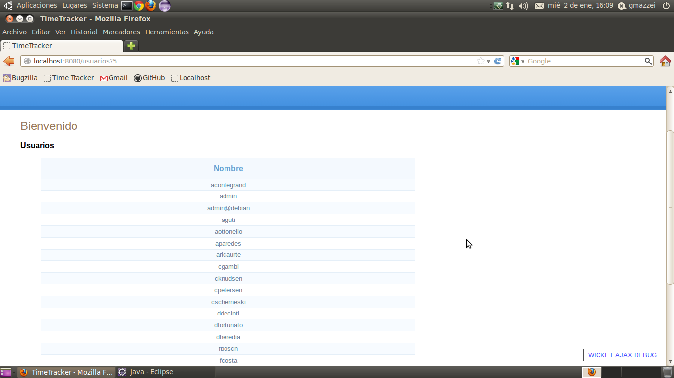
Lista con todos los usuarios registrados.

Adicionales:

El componente ModalWindow es utilizado para mostrar mensajes informativos. Por ejemplo, avisar que los cambios en la cuenta de usuario se han realizado correctamente.

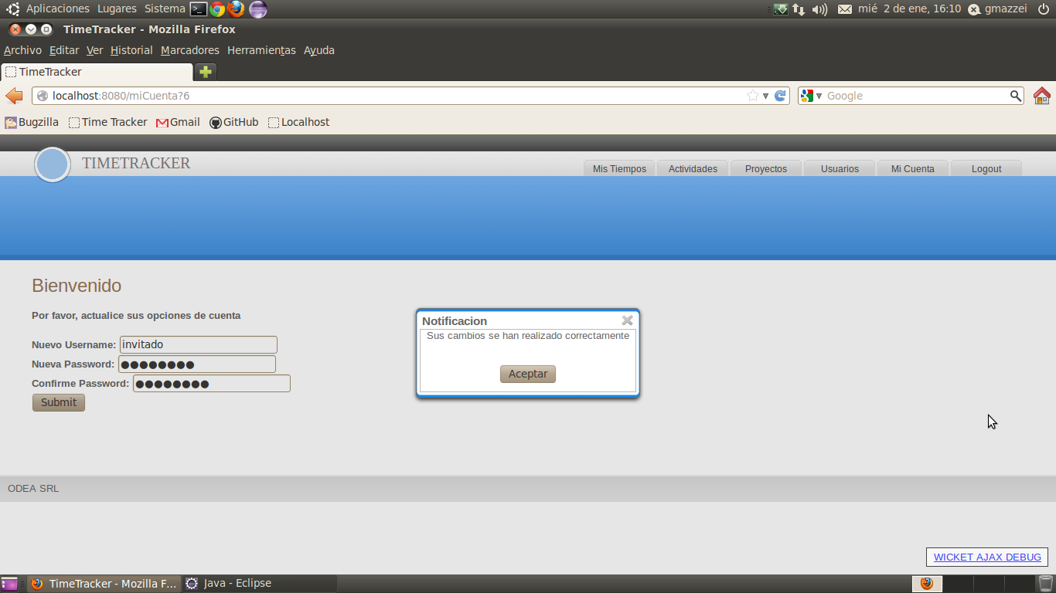

Otro componente muy utilizado es el ConfirmationLink o ConfirmationButton. Este le pide al usuario confirmación en el caso de realizar algunas tareas, tales como borrado de actividades, proyectos, cambios de username o password, etc.

